CPEM 46
EDUCACIÓN MUSICAL
DOCENTES: Nero Dimaghne/ Rico, María Cecilia
CURSOS: 1ERO A, B, C, D
DIR.CORREO: nerodd94@gmail.com mceciliarico@hotmail.com
TEMA: Músicas del Mundo - Música Folklórica Argentina (Parte 1)
OBJETIVO: Identificar, conocer músicas del mundo y las de nuestro país. Características grales del Folklore.
Hola a estudiantes de 1eros años del CPEM 46! ¿Cómo están? Esperamos se encuentren bien! Para completar este trabajo, propondremos un encuentro virtual. Les avisaremos por medio del preceptor/a. Será para la próxima semana.
El tema que veremos, como ya anticipamos más arriba, es: Músicas del Mundo y luego nos adentraremos a la música de nuestro país. Veremos los aspectos generales del Folklore y en específico, nuestra Música Folklórica Argentina, en la segunda parte de este trabajo.
Resolveremos el trabajo en 2 partes: Esta primera parte, músicas del mundo y una introducción a Folklore y una segunda parte, en el que trataremos el tema de la música folklórica de nuestro país.
FECHA de ENTREGA:
Viernes 30 de OCTUBRE.
Si bien, pueden ir resolviendo por su cuenta el trabajo, nos encontraremos virtualmente para completar la actividad 1 y revisar las demás consignas. Lean el material antes de la clase, así tienen una idea para poder compartir entre todos las respuestas o posibles respuestas.
Dicho toodo esto....COMENCEMOS!
ACT.1: ESCUCHA E INTENTA IDENTIFICAR A QUÉ PAÍS O LUGAR DEL MUNDO ASOCIÁS LAS SIGUIENTES CANCIONES U OBRAS MUSICALES.
A este punto lo realizaremos en la clase virtual. Escucharemos un pedacito de cada canción y uds deberán identificar. También, podremos ir conversando sobre los instrumentos y caracterísitcas musicales particulares de cada cultura, que da ese sonido a cada una.
Tengan la siguiente lista con los títulos de las canciones copiada:
- La Chanson de Prévert
- Habibi
- Chan Chan
- Volaré (Gipsy Kings)
- Amawolé
- Cielito Lindo
- La Dona e mobile
- Take me Home, Country Roads ( The Petersens) o Kenny Rogers.
- All Uso Nostro
- Sinfonía nro 40 en Sol menor. (Mozart)
- La Cumparsita
- El Toro
ACT.2: AHORA, RESPONDE...
A). ¿Qué músicas Tradicionales de otras culturas , te parece, no están en la lista anterior? Menciona, al menos, tres.
B). ¿Qué estilo musical es “La Cumparsita”? ¿Qué instrumentación escuchaste? ¿Es conocido este estilo musical en el mundo? ¿Es, también, una danza?
C). ¿Qué estilo musical, crees que es la canción “El Toro”? ¿Qué instrumentos musicales son característicos de ese estilo? ¿Se baila? Si nos pusieramos a bailar en Japón esta música: ¿La reconocerían como una música argentina?

ACT.3: LEE el MATERIAL Y CONTESTA:
- . ¿A qué se llama “WORLD - MUSIC”?
- . ¿Cuándo surge este movimiento? ¿Qué medio (s) lo hacen posible?
- Si bien, estos encuentros, resultan muy interesantes: ¿Cuál esel peligro que surge?
- ¿Qué es una “Jam Session”?
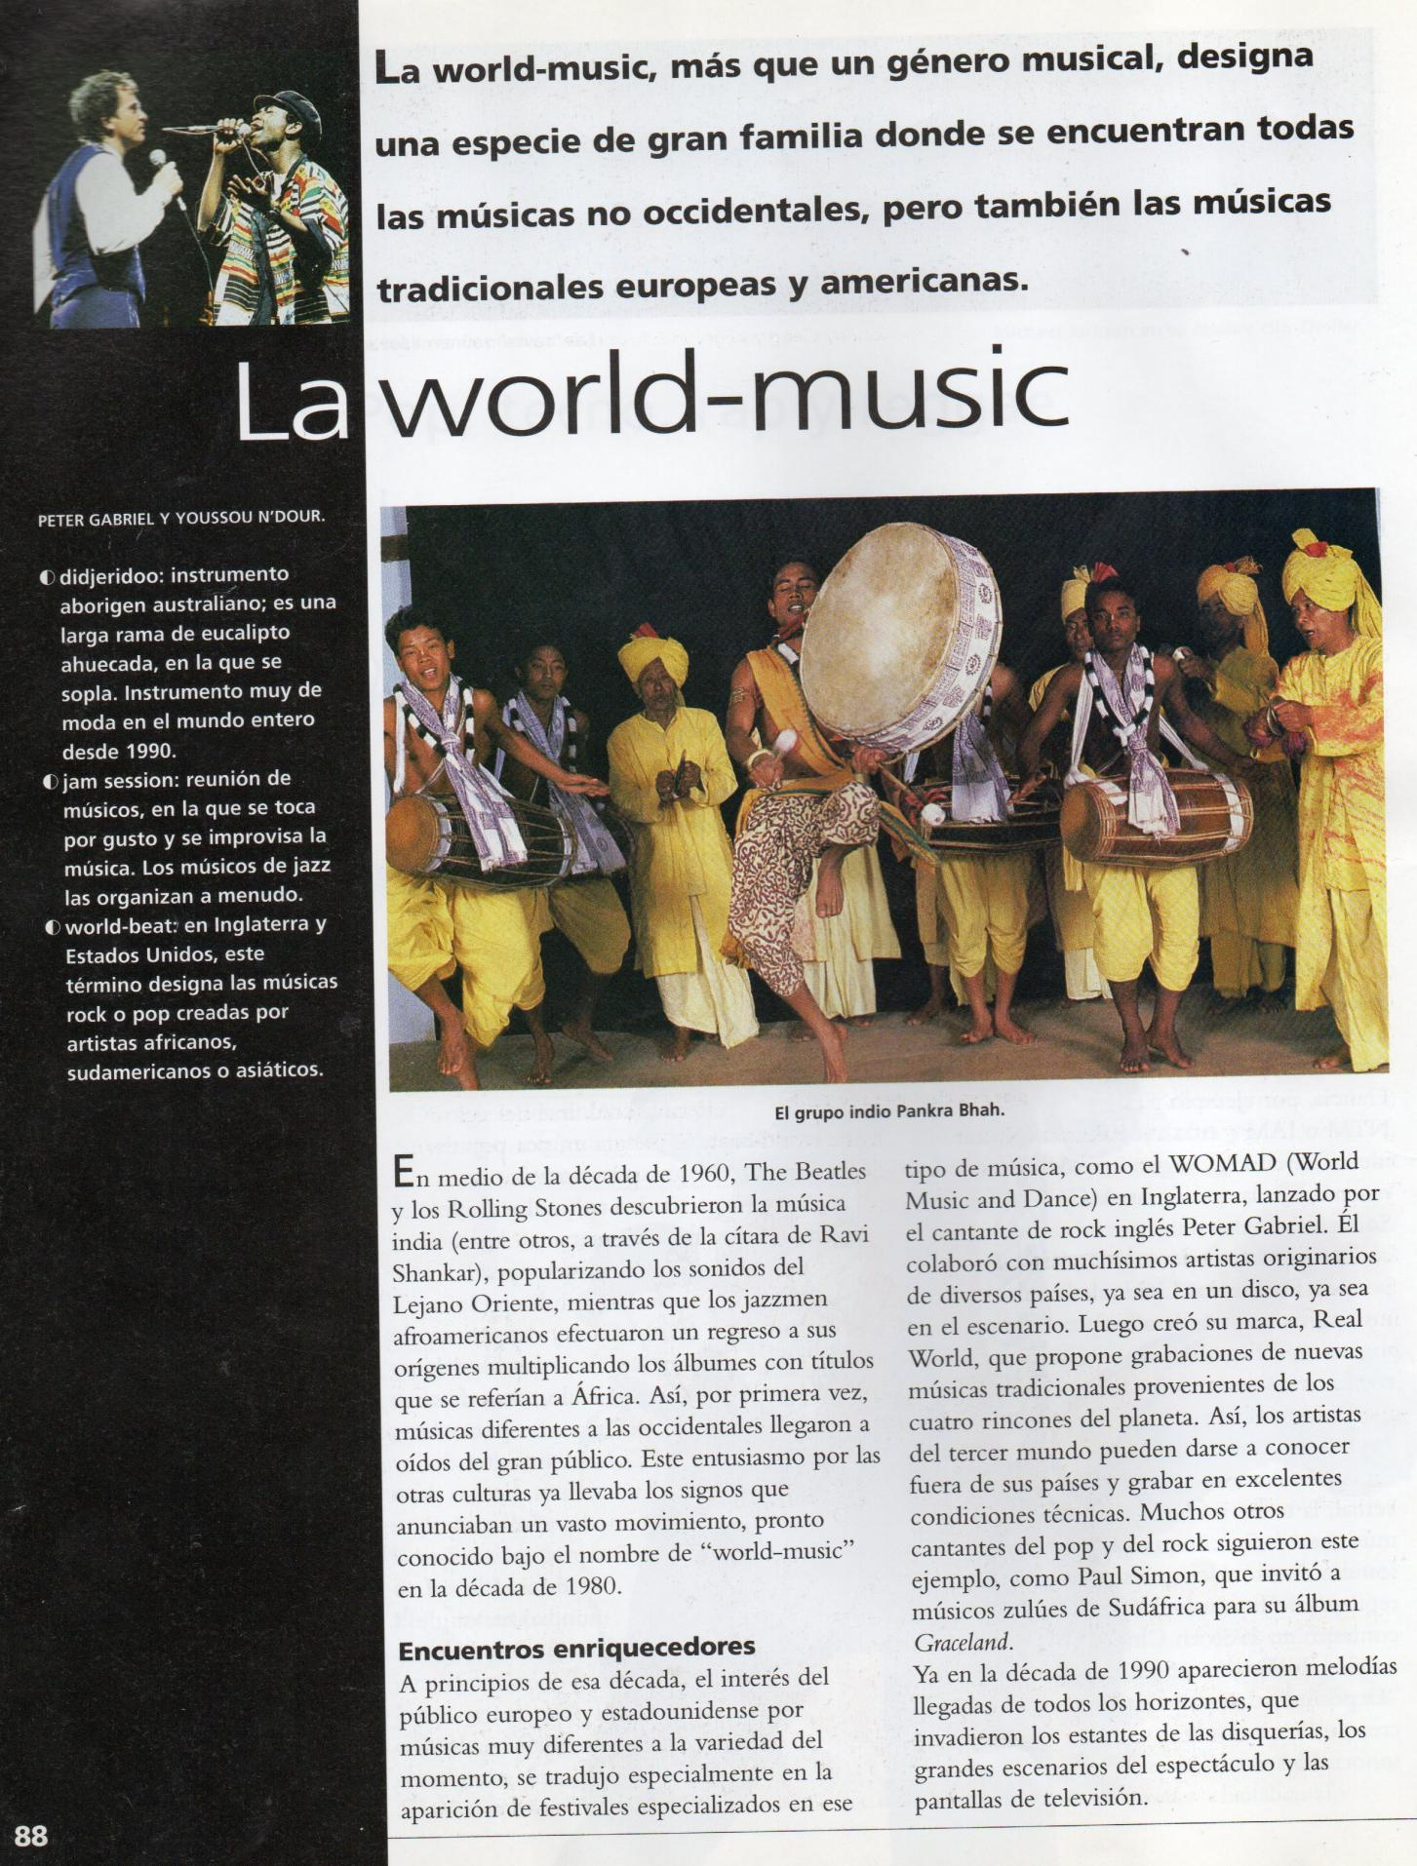
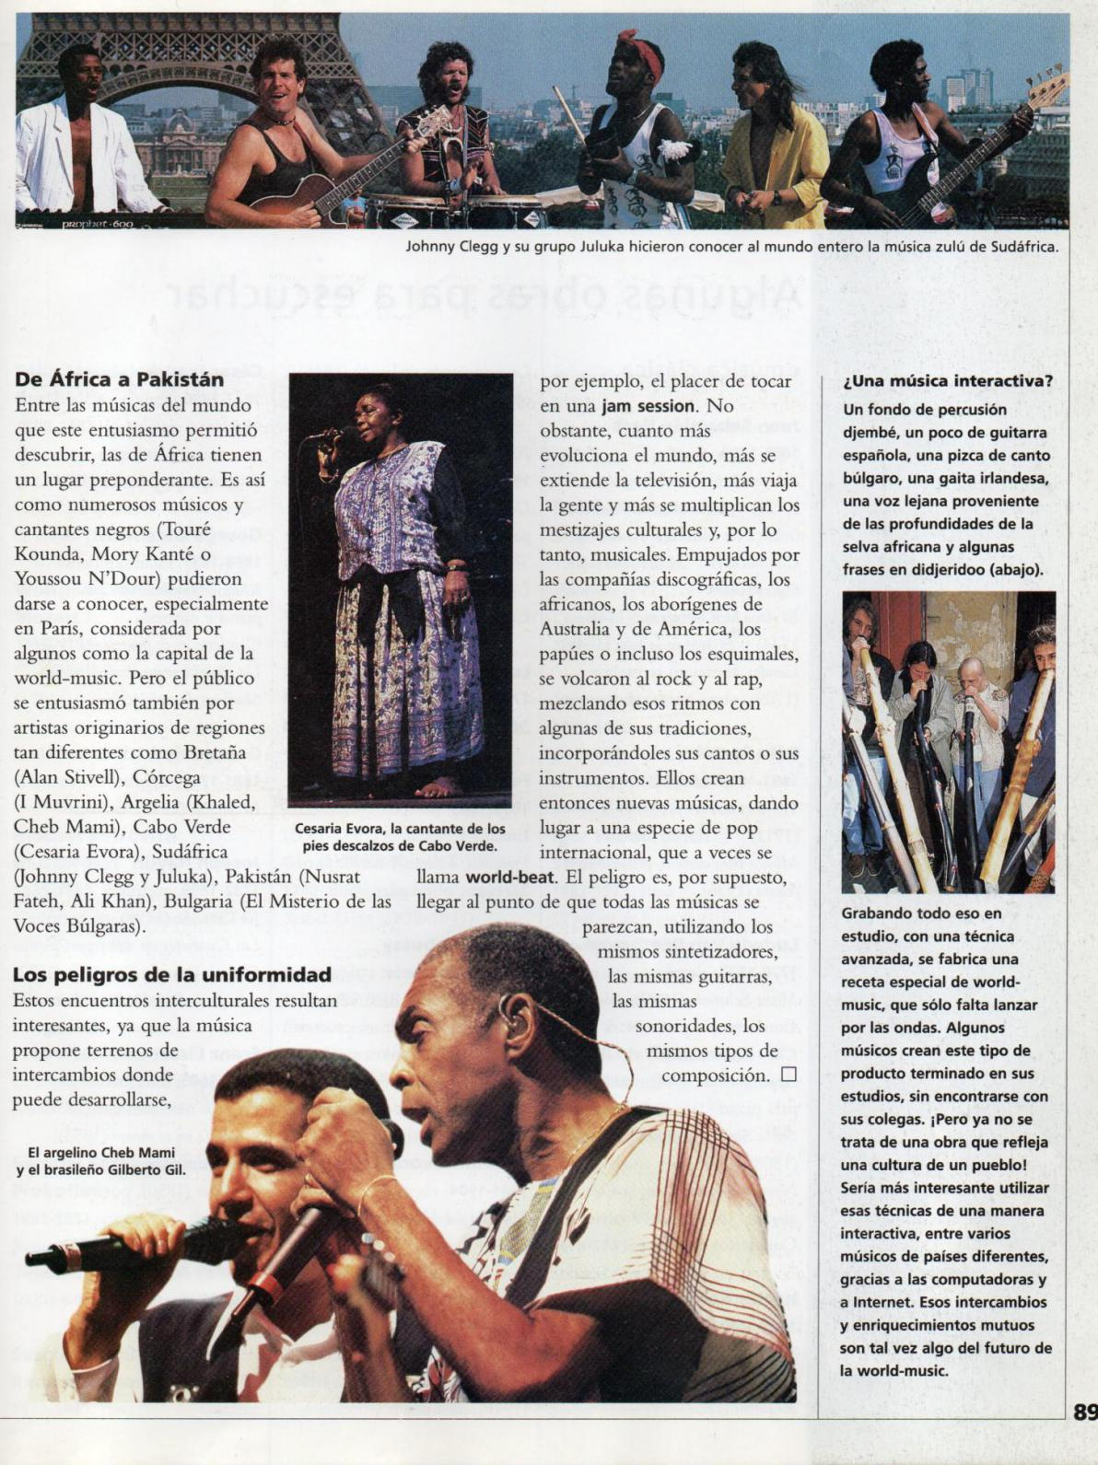
ACT.4: CONCLUSIÓN
Entonces, volviendo al punto nro 2 y en concordancia con la ACT.3: Hay músicas folklóricas tradicionales de países que traspasan las fronteras, y otras, que quedan para el consumo interno. Estas últimas, son las que veremos en el próximo trabajo: Las Música Folklórica Argentina.
Pero antes, Investiga, lee y contesta con tus palabras:
- . ¿Qué significa la palabra Folklore? Esta palabra: ¿ Abarca sólo a la música? ¿Sólo Argentina, tiene “Folklore”?
- . ¿Cuáles son las raíces de nuestro “Folklore”? ¿Qué culturas se unieron para dar nuestro Folkore?
- ¿Cómo se llaman las músicas puras de los pueblos? (es decir, aquellas que no se han mezclado)
- Luego de todo lo visto, con tus palabras, responde: ¿Por qué Lautaro Ayestarán, dice: “El Folkore se ríe de la geografía”?
Bien...aquí nos despedimos! Debajo queda el material para que puedan contestar la ACT.4.Esperamos a la mayoría para la clase virtual. Un fuerte abrazo! Profes: Cecilia y Nero :)
